Инструкция по применению

Гидравлический передавливатель



Допустимые диаметры:
63 90 125 180 SDR 11 и 17

Содержание.

Фото оборудования 3
Схематический рисунок 4
Артикулы 5
Описание 6
Инструкция по безопасности 8
Инструкция по применению 9

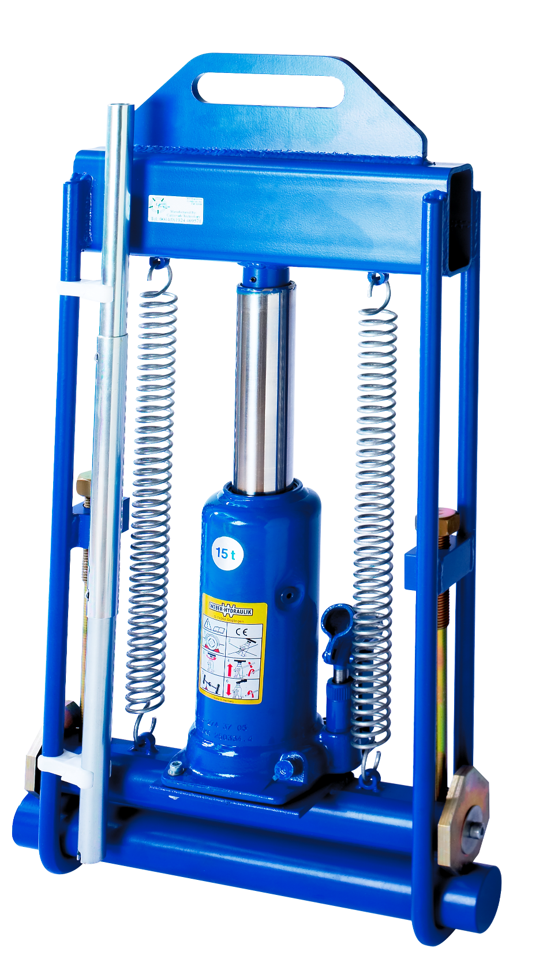

63-180mm SDR11 & 17

16
1

17
2
15
7
4
14
3
12
11
5
10
13
8
19
9

Описание | Артикул | Кол-во
1. Рама | 02-31-610 | 1
2. Стопорный винт | 02-31-611 | 2
3. Нижний упор | 02-31-612 | 1
4. Передавливающий упор | 02-31-613 | 1
5. Ограничительная планка для разных диаметров | 02-31-614 | 2
7. Гидравлический домкрат 15 Tонн | 02-31-616 | 1
8. Регулировочный винт сброса давления | 02-31-617 | 1
9. Насос нагнетания давления | 02-31-618 | 1
10. Шайба | Z183-T006-177 | 2
11. Болт М8 | Z183-T006-143 | 3
12. Шайба | Z183-T006-144 | 6
13. Болт М8 | Z183-T006-209 | 2
14. Гайка | Z183-T006-172 | 3
15. Пружина | 02-31-624 | 2
16. Рукоятка (3-х секционная) | 02-31-625 | 1
17. Крепление рукоятки | 02-31-626 | 2

Описание.

Материал: Сталь EN3A
Хромированный цилиндр

Диаметры:
d 63 90 125 180 SDR 11 и 17
(В x Ш x Г) 750mm x 370mm x 100mm

Вес:
d 63 90 125 180 SDR 11 и 17 37 Кг

Гидравлический домкрат 15 Toнн

Ход: 200mm
Масло: 410cm
Тип: Минеральное

Компания Caldervale Ltd оставляет за собой право изменять конструктивные и внешние элементы передавливателей.

Важно!

В данном руководстве изложена информация о передавливании труб при помощи гидравлического инструмента.

Это руководство является частью продукта, к которому она относится. И должно способствовать долговременной работе оборудования.

Основное описание.

Этот инструмент был разработан для ограничения потока в трубах диаметром от 63 до 180 мм (в зависимости от модели) SDR 11 и SDR 17.

Труба передавливается с помощью гидравлического домкрата и блокируется.

Для этого существуют ограничительные планки, используемые на разные диаметры и исключающие полного сжатия трубы.

Первое использование!

Перед началом использования убедитесь, что в гидравлической системе отсутствует воздух .

Очистить систему

- Откройте спускной клапан, поворачивая против часовой стрелки. При помощи рукоятки прокачайте насос несколько раз.

Закройте спускной клапан. Устройство готово к работе.

Перед применением
Важно убедиться в том, что все детали находятся в исправном состоянии. Правильность установки ограничительных планок должна проверяться перед каждой операцией. Неправильная установка ограничительных планок может привести к пережатию или же недостаточному сдавливанию трубы, что в свою очередь может служить причиной повреждения трубы или протечки.

Безопасность

- Прочитайте Первое использование перед первой операцией.

- Крайне важно принять меры для того, чтобы во время передавливания инструмент не был подвергнут перемещениям.

- Домкрат оснащен автоматическим клапаном максимального давления. Исключено всякого рода вмешательство.

- Вес инструмента 37 кг. Просим Вас проявлять осторожность.

- Во избежание повреждений при транспортировке нижние упоры должны быть заблокированы.

- Персонал должен быть оснащен необходимыми средствами защиты (очки, головные уборы, перчатки).

- В некоторых случаях рекомендуем использовать несколько передавливателей для достижения полного перекрытия трубы.

Использование.

Настройка

- Открутите стопорные винты (2).

- Сбросьте давление регулировочным винтом. При помощи возвратных пружин отведите домкрат в верхнюю часть рамы.

- Извлеките нижний упор из рамной петли и установите устройство на трубу, после чего вставьте нижнюю упор обратно.

- Установите ограничительные планки в соответствии с необходимым диаметром. Планка с указанием диаметра на ограничителях должна быть обращена вниз параллельно нижнему упору.

- Передавливание происходит путем сведения домкрата и нижнего упора.

- Закройте по часовой стрелке винт регулировки давления на насосе.

- Установите рукоятку в насос и создайте давление.

- Продолжайте до тех пор, пока труба не будет передавлена, а ограничительные планки не коснуться нижнего упора.

- Закрутить стопорные винты, что позволит избежать потери давления в случае утечки масла.

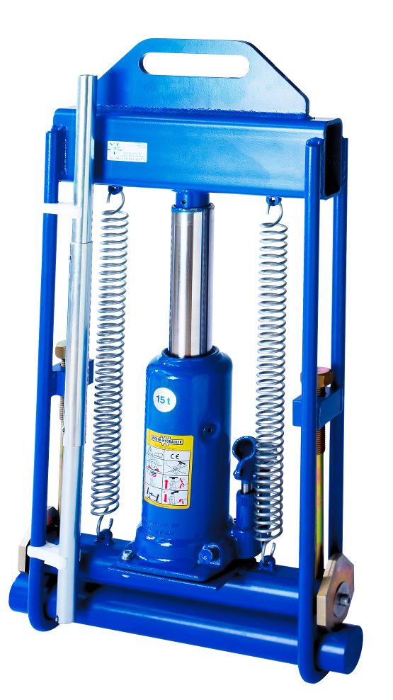

Рамная Петля
Рама

Возвратные пружины
Усиление стопорных винтов

Стопорные винты
Домкрат

Рукоятка
Ограничительные планки

Нижний упор

Регулировочный винт давления
Гидравлический насос

После передавливания.

После пережатия трубы удалить устройство следующим образом.
- Ослабить стопорные винты.
- Аккуратно спускать давление при помощи регулировочного винта против часовой стрелки. Возможно, это необходимо при предотвращении чрезмерного изменения давления в трубе.
- Отвести домкрат до упора в верхнюю часть рамы, извлечь нижний упор и освободить от трубы.

Транспортировка и хранение

- Закройте регулировочный винт по часовой стрелке. Установите рукоятку и создайте давление.
- Продолжайте до того момента, когда ограничительные планки не соприкоснутся нижнего упора. Затянуть стопорные винты.
- Откройте регулировочный винт для снятия давления.

Хранение

Важно: При нечастом использовании –

1. Хранить инструмент в вертикальном положении.

2. Регулировочный винт в открытом положении.

Уход

Домкрат

Периодически смазывать все необходимые детали.

Важно: Чрезмерное количество масла приводит к срабатыванию автоматического клапана.

Инструмент

Периодически проверять стопорные винты.

Информация о Гарантии.

Гарантия на передавливатели диаметром от 63 до 180 составляет 6 месяцев.

Гарантия распространяется в случаях правильного использования оборудования и соблюдения всех инструкций:
Гарантия не распространяется при:
Ненадлежащем обслуживании;
Физических повреждениях;
Несанкционированном изменении или любом неправильном использовании оборудования;
Нарушении инструкции по эксплуатации;

Компания Caldervale Technology Ltd не дает никаких других гарантий любого рода, будь то явных или подразумеваемых, в отношении ее продукции.

Пожалуйста заполните нижеприведенную форму, которая является свидетельством Вашего приобретения в случае возникновения гарантийного случая

Дата приобретения

Покупатель

Продавец

Serial number

